Hướng dẫn ghi điểm (tại nhà)
Bước 1:
Khởi động phần mềm EMS
Vào Học vụ sinh viên – quản lý kết quả học tập – Nhập điểm quá trình xét dự thi
Nhập mã lớp học phần – bấm tìm kiếm
Nhấn vào XuấtExcel
Chú ý chọn “Xuất mẫu import”
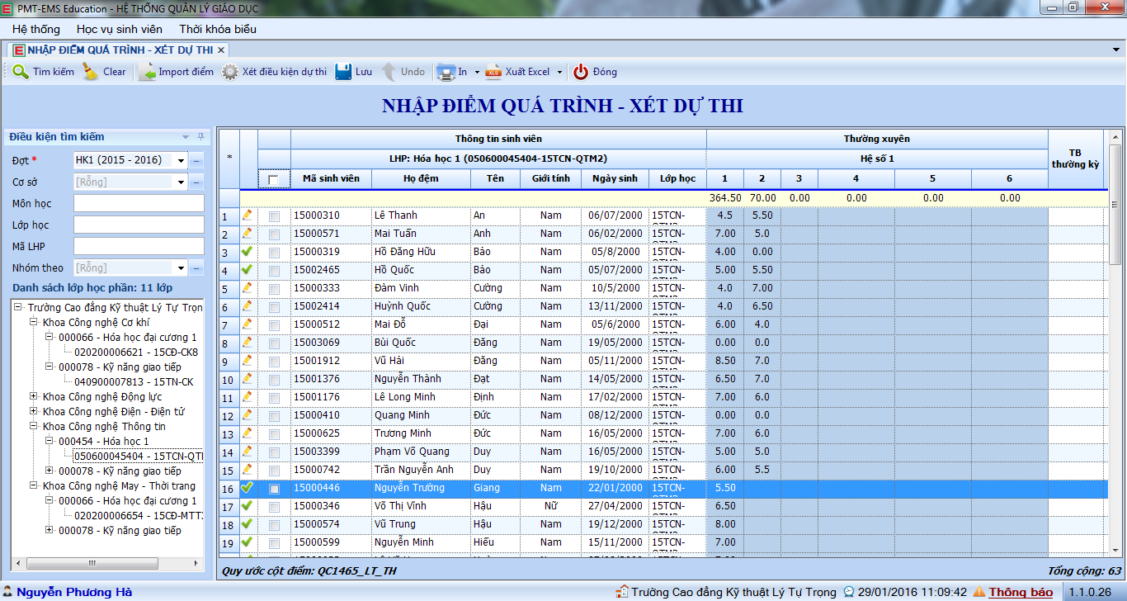
Bước 2:
Lưu file vào USB để đem về nhà nhập điểm
Bước 3:
Vào trường :
Khởi động phần mềm EMS
Vào Học vụ sinh viên – quản lý kết quả học tập – Nhập điểm quá trình xét dự thi
Bấm Import điểm
Mở file từ USB và import
Bấm lưu

